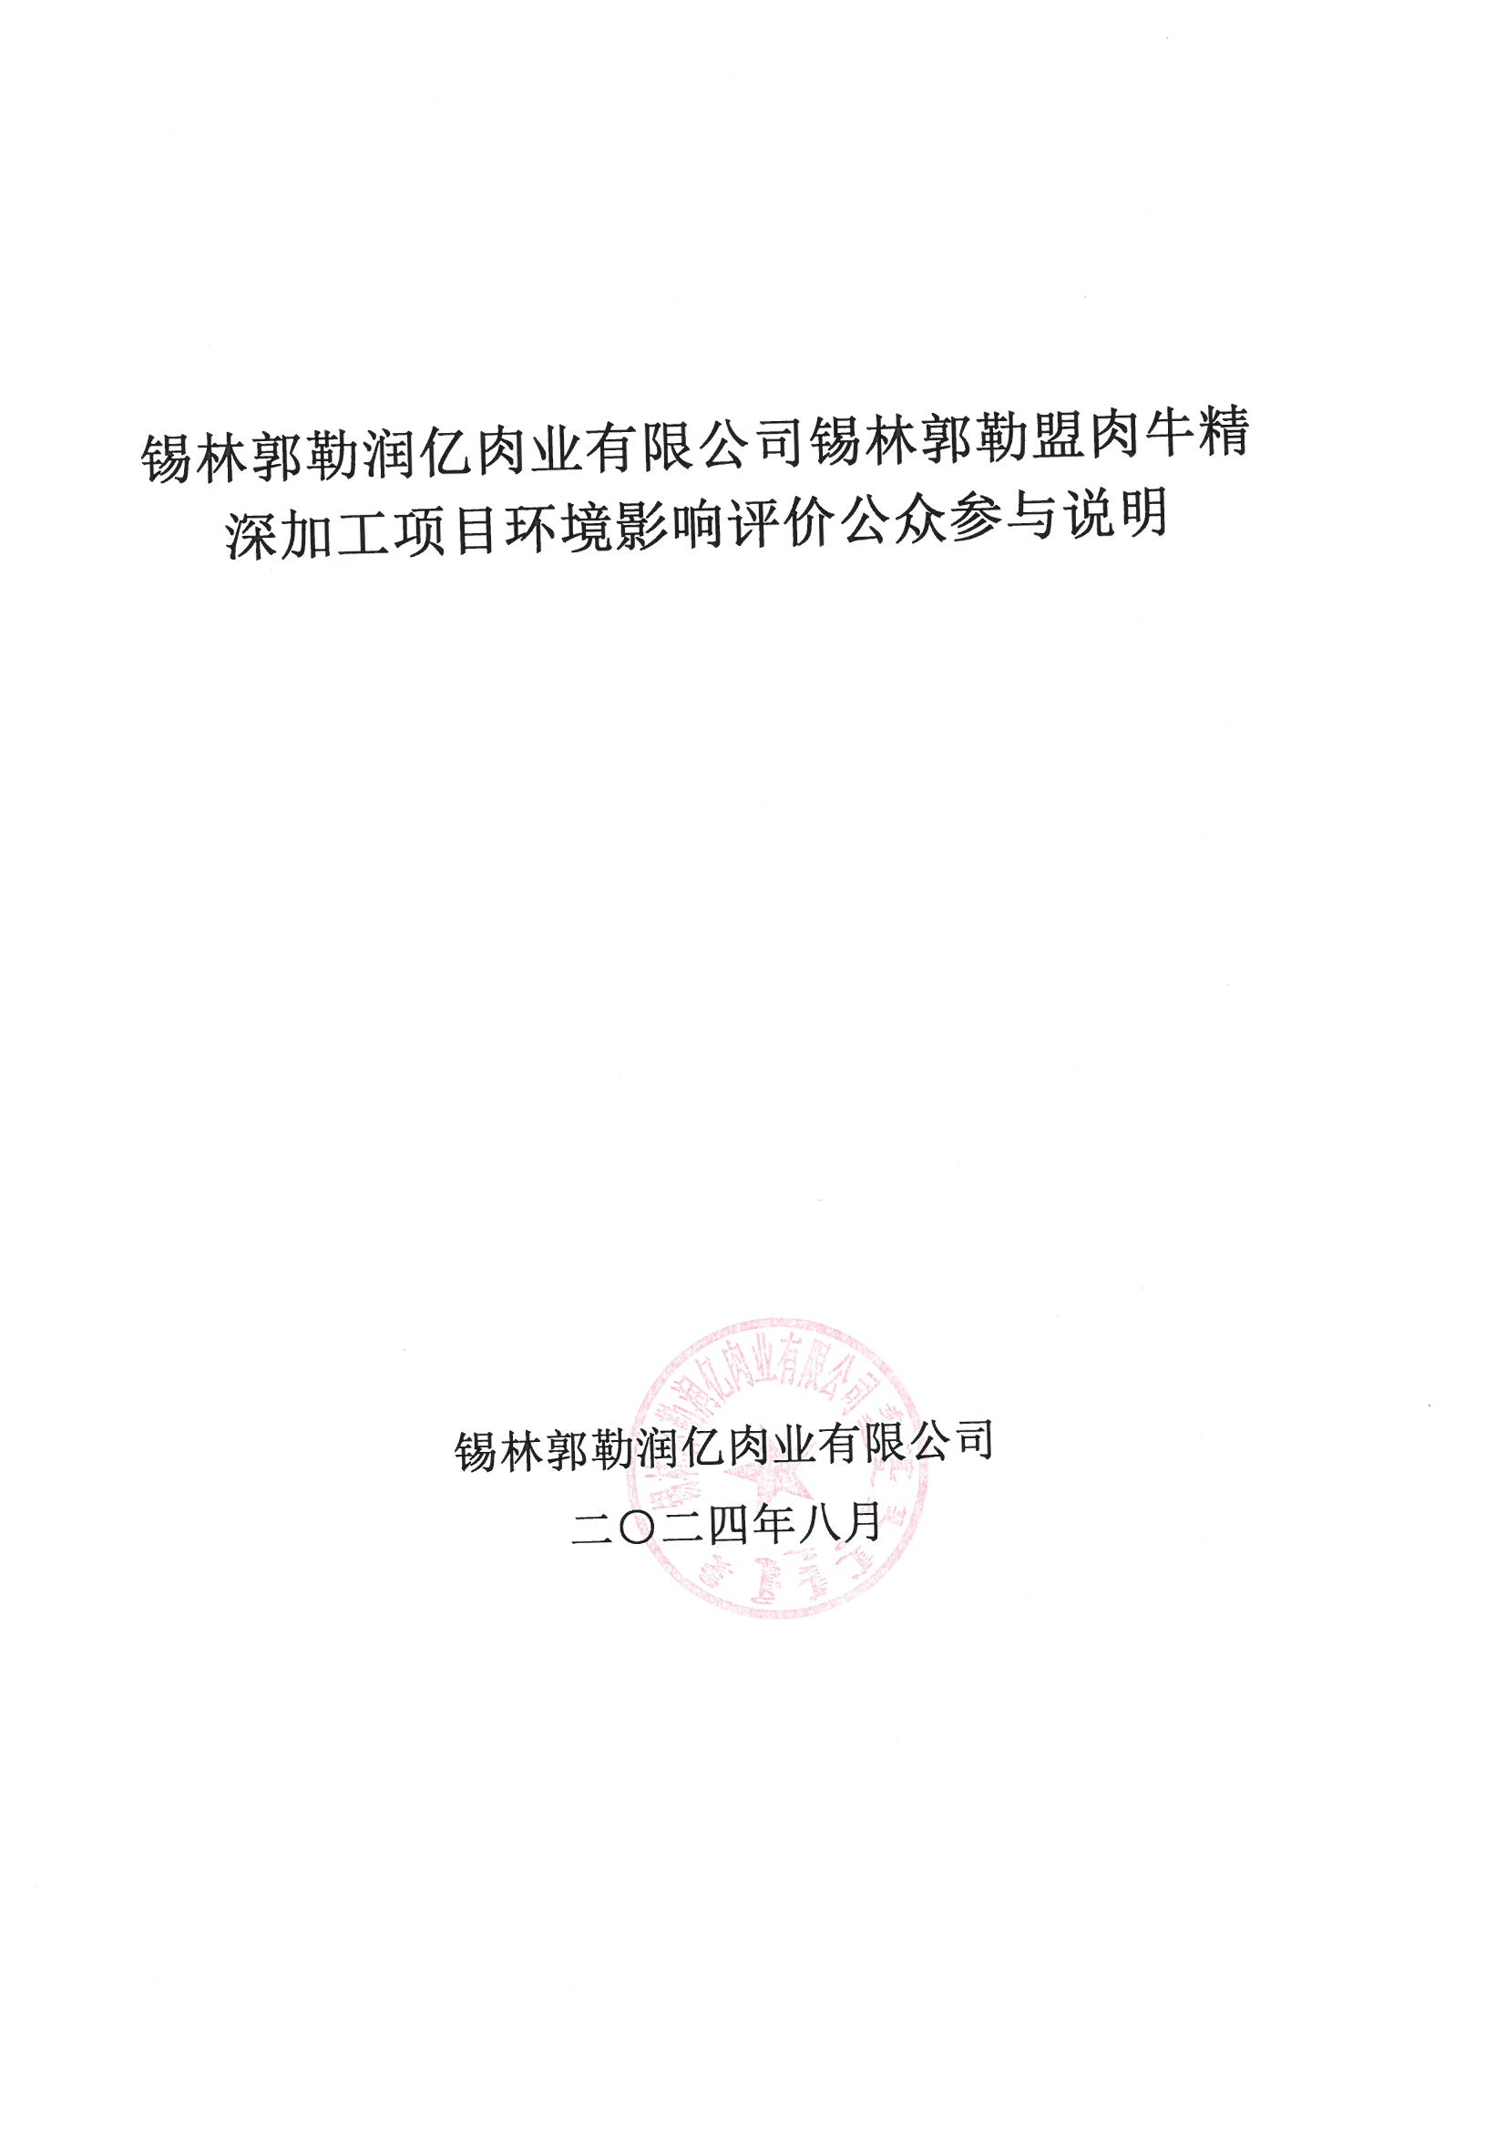

**目 录**

1. 概述 1

2. 首次环境影响评价信息公开情况 2

2.1 公开内容及日期 2

2.2 公开方式 4

2.3 公众意见情况 5

3. 征求意见稿公示情况 6

3.1 公示内容及时限 6

3.2 公示方式 9

3.2.1 网络 9

3.2.2 报纸 11

3.2.3张贴 14

3.3查阅情况 19

3.4公众提出意见情况 19

4 其他公众参与情况 19

5 公众意见处理情况 20

6 报批前公开情况 21

6.1 公开内容及日期 21

6.2 公开方式 22

7 诚信承诺 23

8 公众参与结论 24

# 1. 概述

为了使公众了解本项目的意义和项目建设带来的环境问题，充分发挥公众的参与和监督作用，使提出的建议更趋完善、合理，从而将建设项目对环境的影响程度减少到最低限度。本次评价按照《环境影响评价公众参与办法》（以下简称《办法》）中的要求进行了项目公示并发布了公众意见表的网络链接，以收集相关区域内公众对项目的认识态度和要求，进一步提高本项目的环境效益和社会效益。

2024年6月27日，建设单位锡林郭勒润亿肉业有限公司以网络平台的方式向公众公示了锡林郭勒润亿肉业有限公司锡林郭勒盟肉牛精深加工项目环境影响评价首次公示材料。环境影响评价信息首次公开公告主要介绍了项目名称、建设内容等基本情况、建设单位名称和联系方式、环境影响报告书编制单位的名称和联系方式、公众意见表的网络链接、征求公众意见的主要事项、公众意见提交意见的方式和时间等。在公示期间，建设单位未收到任何群众来电、来信、来访等形式的有关该项目环境影响的意见。

项目环境影响报告书征求意见稿形成后，建设单位分别采用网络、报纸和张贴公告的方式进行同步公开。2024年7月22日至2024年8月5日，锡林郭勒润亿肉业有限公司以网络平台的方式向公众公示了拟建项目的征求意见稿全文；2024年7月25日、2024年7月26日，在北方新报进行了两次报纸公示；2024年7月22日至2024年8月5日，在项目所在地进行了张贴公告公示，主要介绍了环境影响报告书征求意见稿全文的查阅方式、征求意见的公众范围、公众意见表的网络链接、公众提出意见的方式和途径、公众提出意见的起止时间等内容。在公示期间，建设单位未收到任何群众来电、来信、来访等形式的有关该项目环境影响的意见。

项目于2024年8月22日在全国建设项目环境信息公示平台上进行了报批前公示。

在本次公众参与调查过程中建设单位通过网络、报纸、张贴公告、公众意见调查表等多种方式听取项目周围群众的意见，根据公众调查的结果，在公示期间均未有公众提出异议，说明锡林郭勒润亿肉业有限公司锡林郭勒盟肉牛精深加工项目的建设得到了当地公众的认可。

# 2. 首次环境影响评价信息公开情况

2.1 公开内容及日期

根据《环境影响评价公众参与办法》（以下统称《办法》）第九条的相关规定，“建设单位应当在确定环境影响报告书编制单位后7个工作日内，通过其网站、建设项目所在地公共媒体网站或者建设项目所在地相关政府网站，公开以下信息：

（一）建设项目名称、选址选线、建设内容等基本情况，改建、扩建、迁建项目应当说明现有工程及其环境保护情况；

（二）建设单位名称和联系方式；

（三）环境影响报告书编制单位的名称；

（四）公众意见表的网络链接；

（五）提交公众意见表的方式和途径。

在环境影响报告书征求意见稿编制过程中，公众均可向建设单位提出与环境影响评价相关的意见。项目公示内容中介绍了参与办法中的相关事项，首次公示内容如下：

**锡林郭勒润亿肉业有限公司锡林郭勒盟肉牛精深加工项目环境影响评价首次公示**

根据《中华人民共和国环境保护法》、《中华人民共和国环境影响评价法》及《环境影响评价公众参与暂行办法》等文件的要求，现将锡林郭勒润亿肉业有限公司锡林郭勒盟肉牛精深加工项目的环境影响评价公众参与有关信息予以公告。公告内容如下：

一、项目概况

1、项目名称：锡林郭勒润亿肉业有限公司锡林郭勒盟肉牛精深加工项目

2、建设地点：内蒙古自治区锡林郭勒盟锡林浩特市农畜产品加工产业园区

3、建设规模：年屠宰5万头肉牛、年产4650吨牛肉制品预制菜及200吨奶制品。

二、建设单位概况

单位名称：锡林郭勒润亿肉业有限公司

通讯地址：内蒙古自治区锡林郭勒盟锡林浩特市溪林湾小区西街面 21 号商铺四层

联系人：周清华         联系电话：15374790525

三、评价单位概况

单位名称：内蒙古旺捷工程设计咨询有限责任公司

通讯地址：内蒙古自治区呼和浩特市新城区科尔沁北路76号绿地新都会A4号楼507室

联系人：乌兰塔娜 联系电话：17276990825

四、主要工作内容

工程分析、环境质量现状调查与评价、施工期环境影响分析与评价、营运期环境影响分析与评价、环境风险评价、公众参与、环境保护措施及技术经济论证、环境影响经济损益分析、环境管理与环境监测计划、评价结论与建议等。

五、征求公众意见的主要事项

1、对本工程的了解程度；

2、本项目施工期和运营期对公众的主要影响；

3、从环保角度考虑，公众对本项目建设的态度；

4、公众对本项目所采取环境保护措施的意见和建议；

5、公众对本项目建设的其他意见和建议。

六、公众意见反馈

公示期间公众可通过向公示上述地址发送信函、传真、电子邮件等方式，发表对本工程建设及环评工作的意见看法。

环境影响评价单位将在工程《环境影响报告书》中真实记录公众的意见和建议，并将公众的宝贵意见、建议向工程的建设单位、设计单位和有关部门反映。

【注】：请公众在发表意见的同时尽量提供详细的联系方式。

公众意见调查表获取地址：

链接：https://pan.baidu.com/s/1ntC21mY9iiKnKG4ijivE0g

提取码：p75a

锡林郭勒润亿肉业有限公司

2024.6.27

2.2 公开方式

本项目2024年6月27日通过全国建设项目环境信息公示平台（https://www.eiacloud.com/gs/detail/1?id=40627LT709）向社会公布，公示内容中介绍了参与办法中要求的相关事项，公示网络截图详见图1。

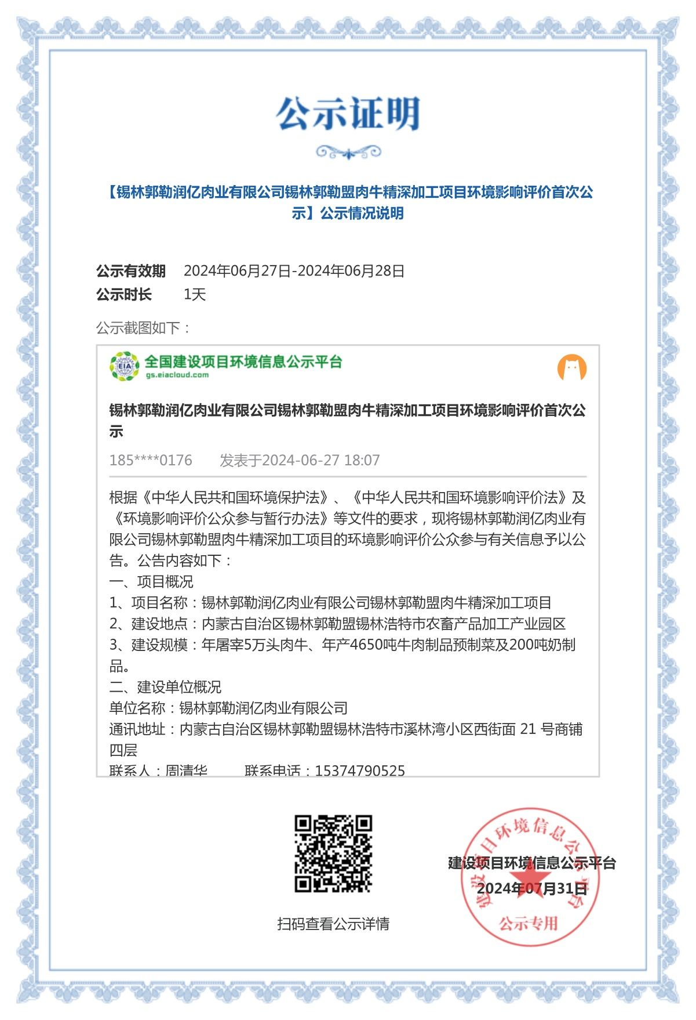

图1 首次公示截图

2.3 公众意见情况

首次环境影响评价信息公开公告主要介绍了项目名称、建设内容等基本情况、建设单位名称和联系方式、环境影响报告书编制单位的名称、公众意见表的网络链接、征求公众意见的主要事项、公众意见提交意见的方式和时间等。以便让社会团体及群众了解、参与本建设项目环境影响工作。在公示期间，建设单位未收到任何群众来电、来信、来访等形式的有关该项目环境影响的意见。

# 3. 征求意见稿公示情况

3.1 公示内容及时限

根据《办法》第十条要求，建设项目环境影响报告书征求意见稿形成后，建设单位应当公开下列信息，征求与该建设项目环境影响有关的意见：

（一）环境影响报告书征求意见稿全文的网络链接及查阅纸质报告书的方式和途径；

（二）征求意见的公众范围；

（三）公众意见表的网络链接；

（四）公众提出意见的方式和途径；

（五）公众提出意见的起止时间。

建设单位征求公众意见的期限不得少于10个工作日。

根据《办法》第十一条要求，本项目征求意见稿环境影响评价信息公开由网络平台、报纸及张贴公告的形式进行了公示。

公示具体内容如下：

**锡林郭勒润亿肉业有限公司锡林郭勒盟肉牛精深加工项目环境影报告书**

**征求意见稿公示**

根据《环境影响评价公众参与暂行办法》（生态环境部令第4号）要求，将《锡林郭勒润亿肉业有限公司锡林郭勒盟肉牛精深加工项目环境影响报告书》（征求意见稿）公告如下：

一、建设项目概况

项目名称：锡林郭勒润亿肉业有限公司锡林郭勒盟肉牛精深加工项目

建设地点：内蒙古自治区锡林郭勒盟锡林浩特市农畜产品加工产业园区

建设规模：项目建成后年屠宰5万头肉牛，年产冷链肉制品9300t/a、深加工肉制品4390t/a及奶制品200t/a。

二、项目对环境可能造成的影响及防治措施

1、施工期环境影响及防治措施

施工内容主要有场地平整、土方挖掘、原料及施工废弃物运输、建筑结构施工、设备安装等，施工期主要环境影响施工扬尘、废水、固废以及施工噪声等。经采取定期洒水、设置防风抑尘网、施工废弃物及时清除等有效措施后，对周边环境影响不大。

2、运营期环境影响及防治措施

①废气：待宰车间、屠宰车间、污水处理站废气经负压收集+生物除臭系统处理后，由15m高排气筒排放；熟食加工车间生产油烟经静电油烟处理器处理后，由厂房排气筒排放

各车间无组织废气通过加强车间通风、除臭剂喷洒频率，加强绿化等措施后，对项目区周围影响很小。

②废水：职工生活污水、屠宰废水、车辆冲洗废水、设备清洗废水、初期雨水混合后经厂区污水处理站处理后，经园区污水管网排入污水处理厂进行深度处理。

③固废：生活垃圾、污泥统一收集后交由环卫部门定期清运；粪便、肠胃内溶物暂存于一般固废暂存间，交由当地有机肥料厂回收处置；病死畜禽、不合格肉品、屠宰废弃物、不可食用内脏统一收集后暂存于病死畜禽暂存间，定期送入周边无害化处理中心进行无害化处理；食材边角料暂存于一般固废暂存间，委托具备收运处置能力的单位收运处置利用；废UV灯管、废水处理油渣、废机油、废含油抹布和手套暂存于危废暂存间，委托有资质单位处置。

④噪声：选用低噪声设备、减振隔声、封闭生产车间、距离衰减等。

三、公众提出意见的方式和途径

单位名称：锡林郭勒润亿肉业有限公司

通讯地址：内蒙古自治区锡林郭勒盟锡林浩特市溪林湾小区西街面 21 号商铺四层

联系人：鲍从虎

联系电话：15047184002

四、评价单位概况

评价单位：内蒙古旺捷工程设计咨询有限责任公司

地址：内蒙古自治区呼和浩特市新城区科尔沁北路76号绿地新都会A4号楼507室

联系人：马健 联系电话：18586010176

五、环境影响报告书征求意见稿全文的网络链接

本项目报告书征求意见稿见如下网址附件

链接：https://pan.baidu.com/s/14An8-PqzInf_CuKN2rdIYA

提取码：tmfh

六、征求意见的公众范围

本项目建设单位应当依法听取环境影响评价范围内的公民、法人和其他组织的意见，鼓励建设单位听取环境影响评价范围之外的公民、法人和其他组织的意见。

七、公众意见表的网络链接

本项目公众意见表见如下网址附件；

链接：https://pan.baidu.com/s/1ntC21mY9iiKnKG4ijivE0g

提取码：p75a

八、提交公众提出意见表的方式和途径

自公示之日起五个工作日内，公众可通过向公示上述地址发送信函、传真、电子邮件等方式，在规定时间内将公众意见表填写并提交建设单位，反馈对本项目建设环境影响的意见看法。

锡林郭勒润亿肉业有限公司

2024年7月22日

3.2 公示方式

### 3.2.1 网络

根据《办法》第十一条第（一）款要求，建设单位应当公开的信息通过网络平台公开，且持续公开期限不得少于10个工作日，锡林郭勒润亿肉业有限公司锡林郭勒盟肉牛精深加工项目环境影响报告书征求意见稿环境影响评价信息公开由建设单位于2024年7月22日至2024年8月5日间在通过全国建设项目环境信息公示平台进行了公示，符合《办法》第十一条中的相关要。公示截图见图3-1。

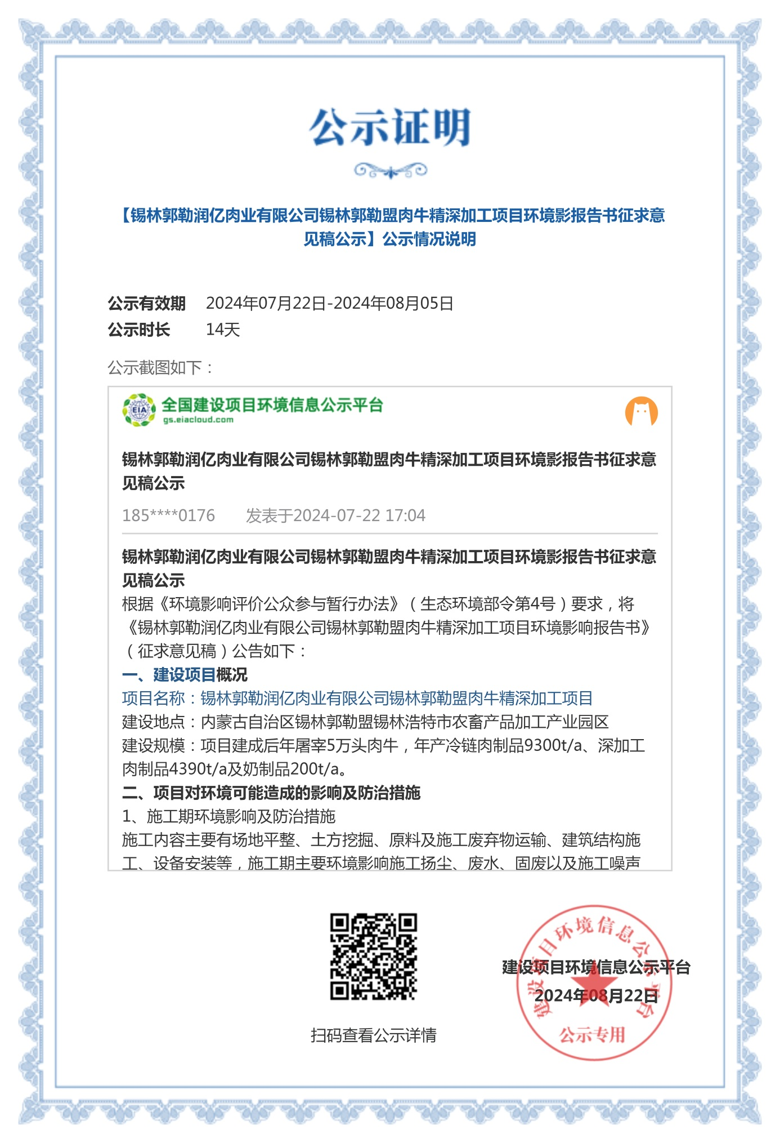

图3-1 征求意见稿网络公示截图

### 3.2.2 报纸

根据《办法》第十一条第（二）款要求，建设单位应当公开的信息通过建设项目所在地公众易于接触的报纸公开，且在征求意见的10个工作日内公开信息不得少于2次。本项目征求意见稿环境影响评价信息公开由建设单位分别于2024年7月25日、2024年7月26日，在北方新报进行了2次公示，符合《办法》第十一条中的相关要求。

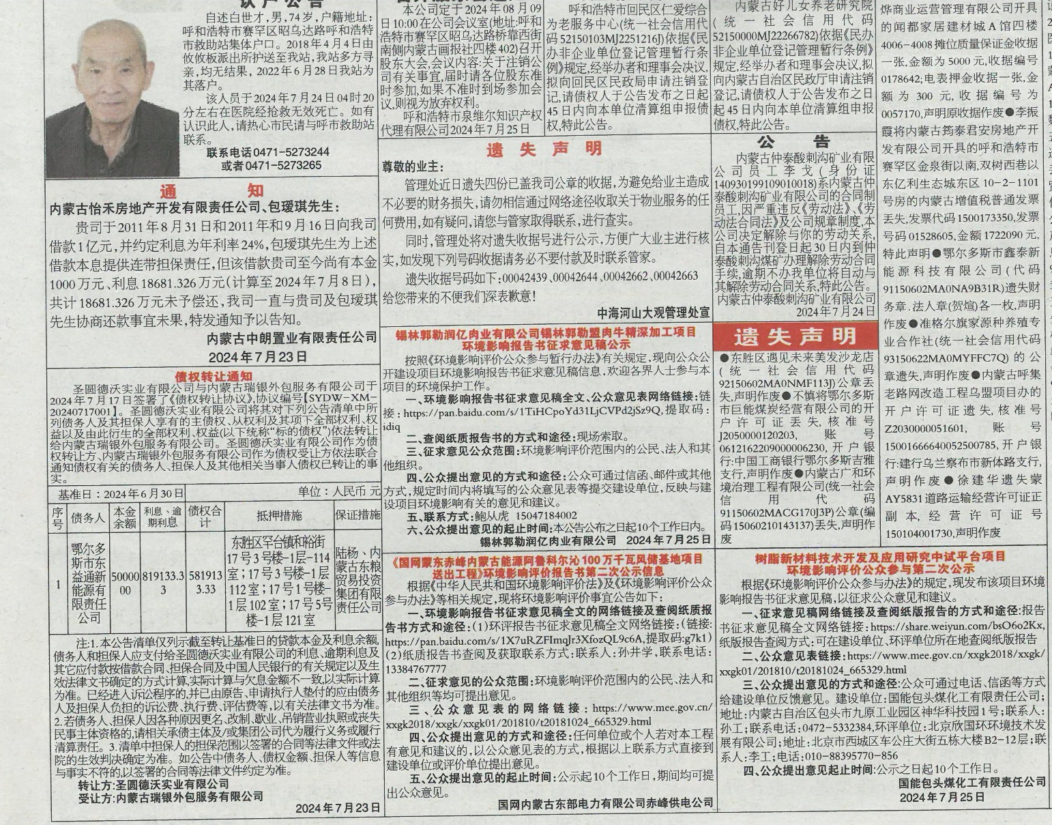

图3 第一次报纸公示照片

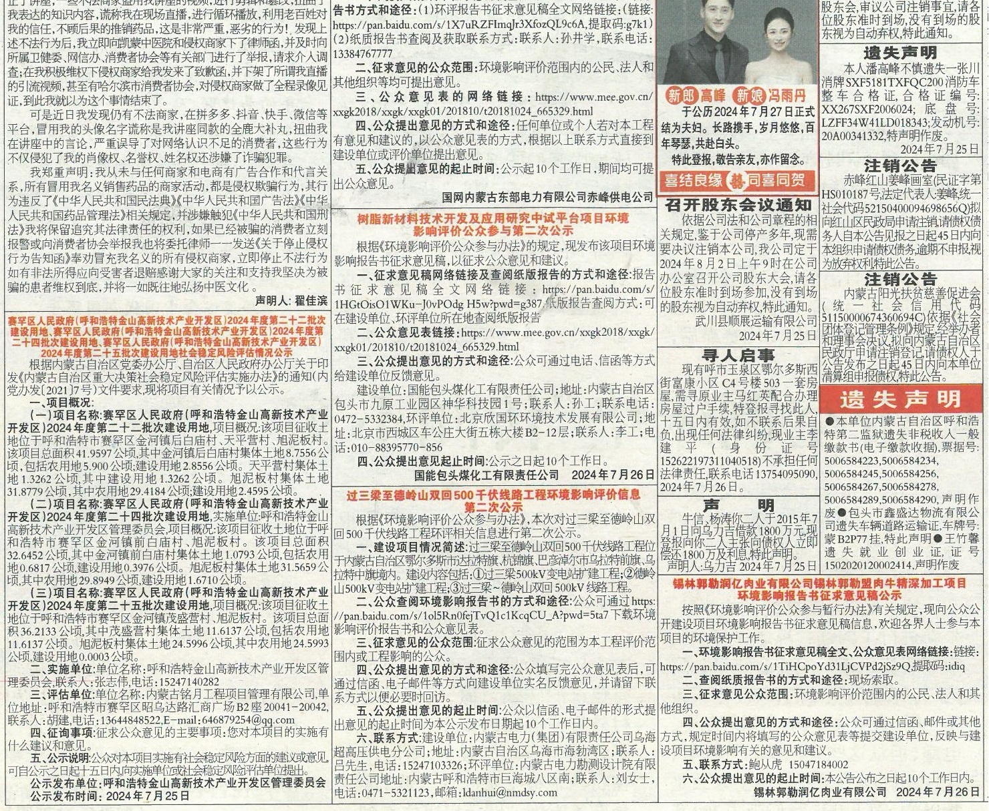

图4 第二次报纸公示照片

### 3.2.3张贴

根据《办法》第十一条第（三）款要求，通过在建设项目所在地公众易于知悉的场所张贴公告的方式公开，且持续公开期限不得少于10个工作日。

本项目由建设单位于2024年7月22日至2024年8月5日期间在项目周边公众易于知悉的公告牌以张贴公告的形式进行了公示。符合《办法》第十一条中相关要求。

公示照片下图。

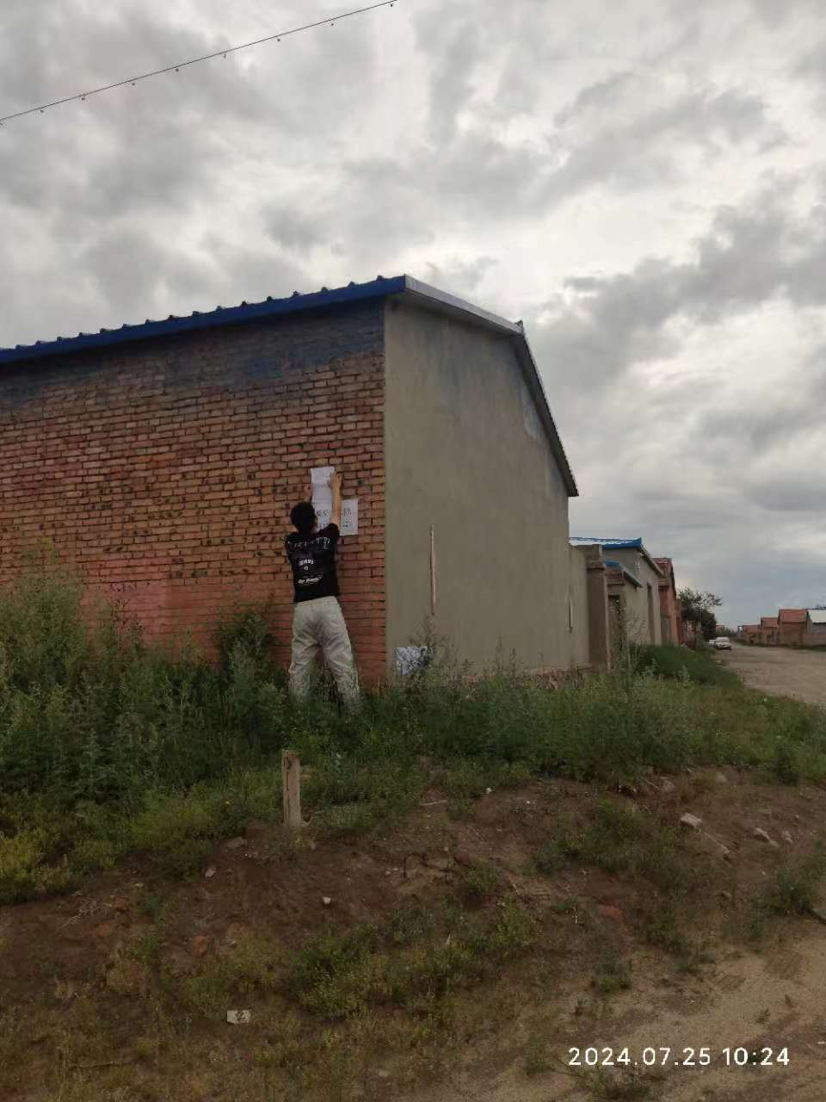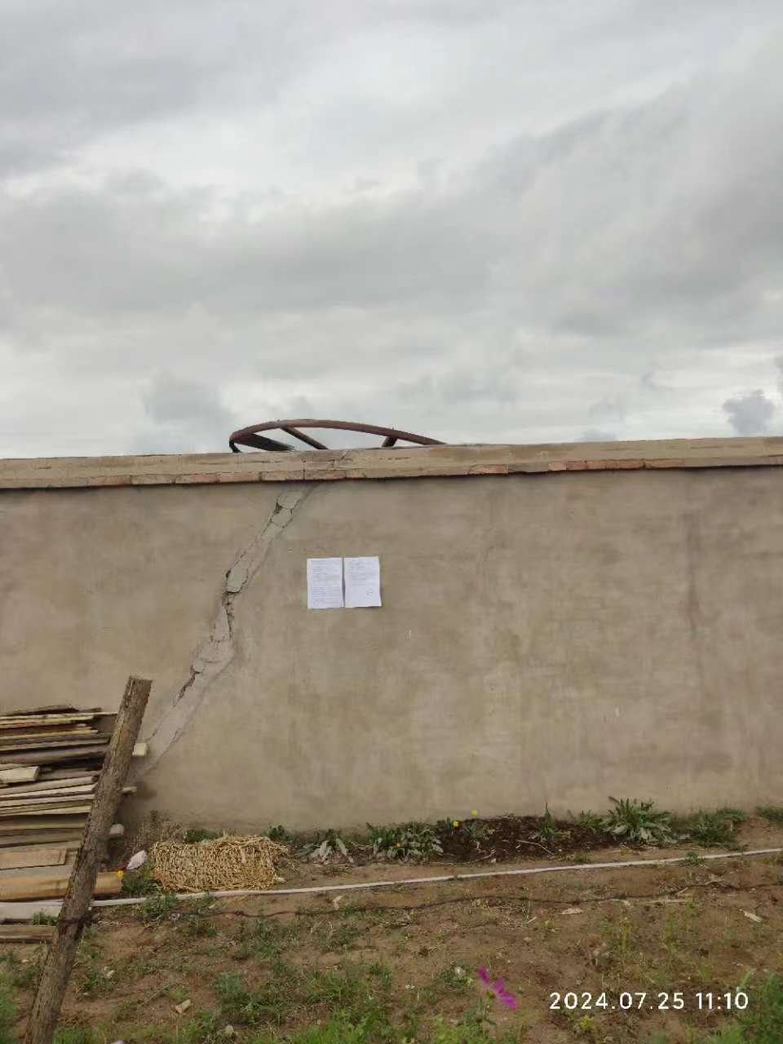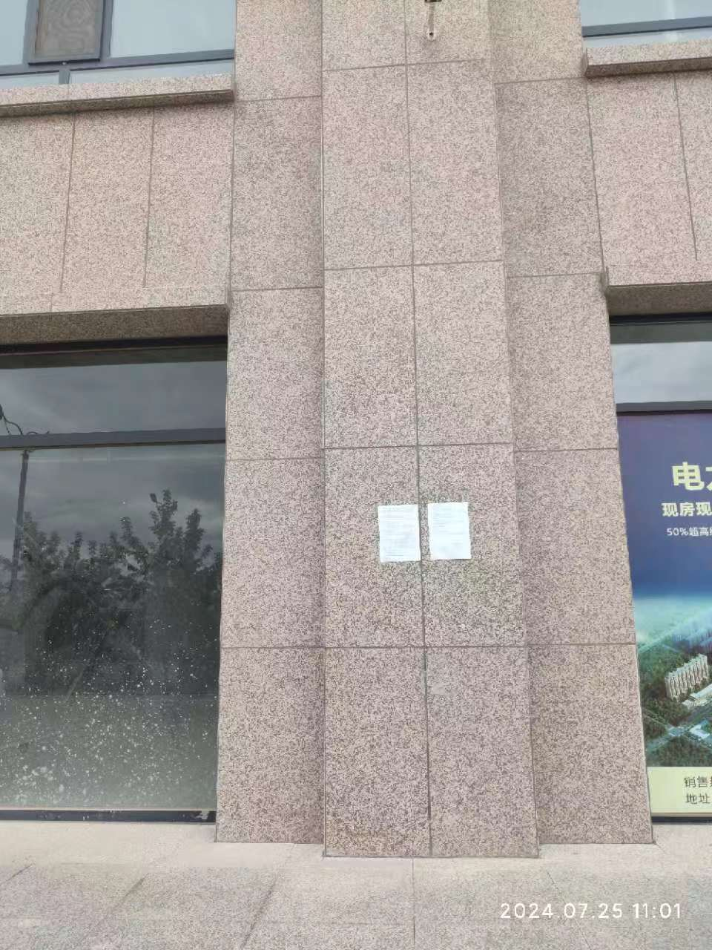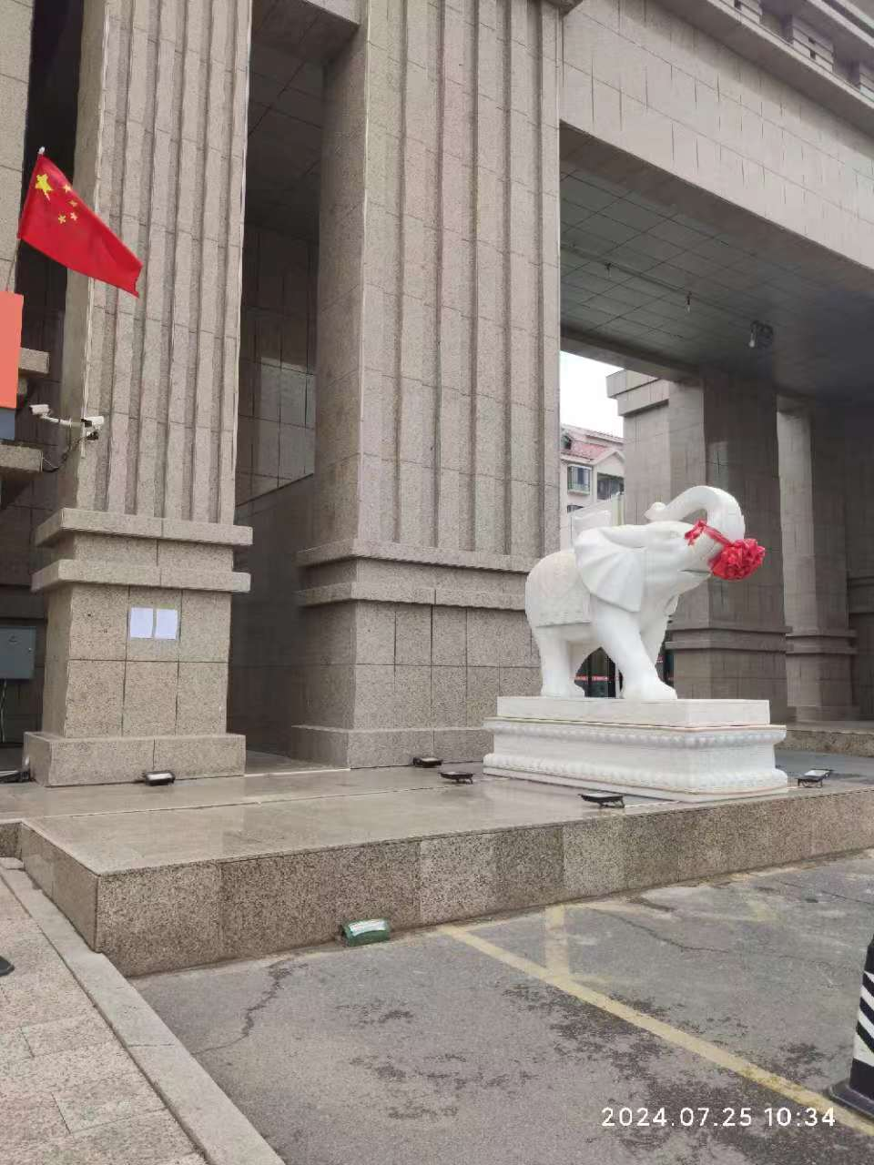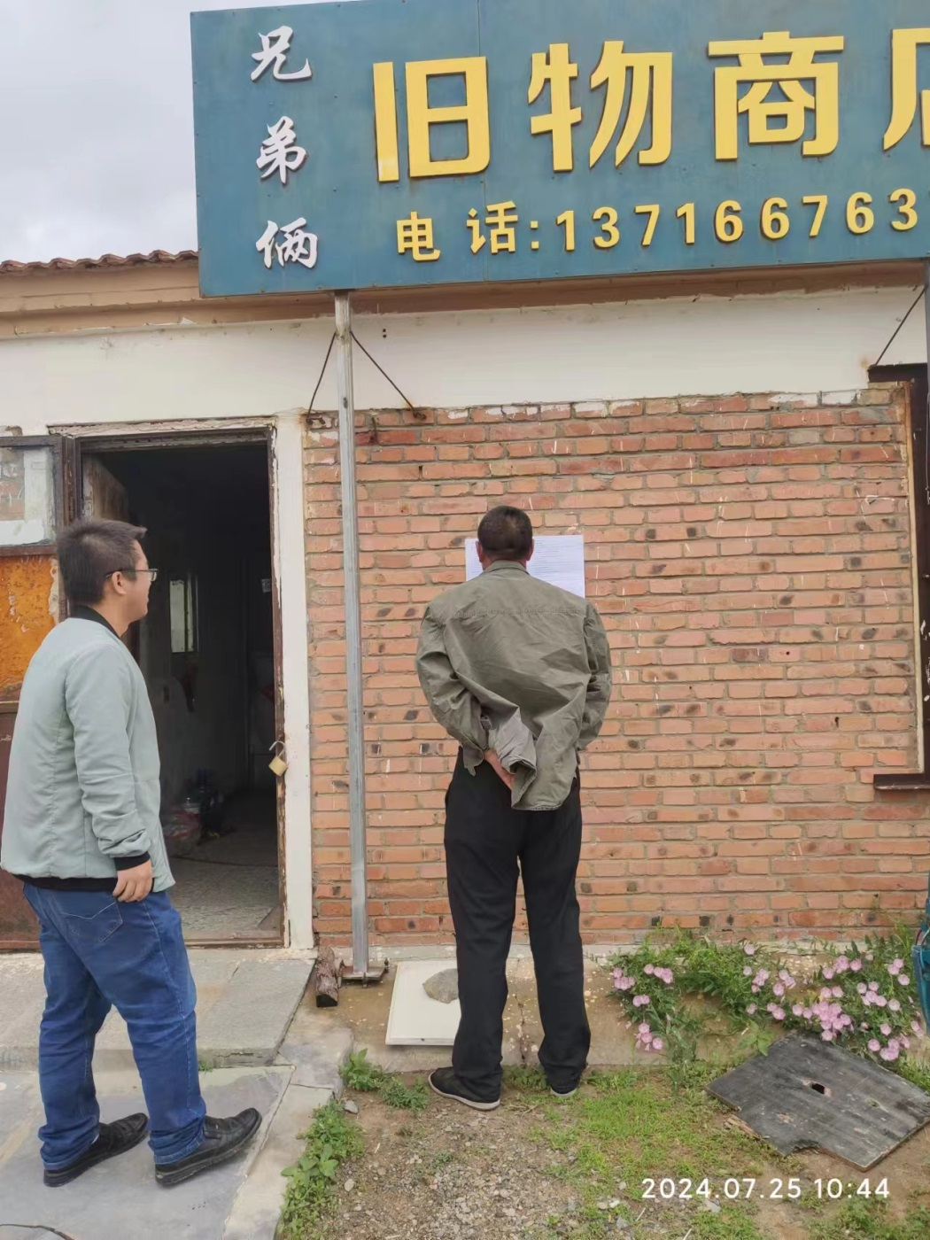

张贴公示现场照片

3.3查阅情况

自公示日起10个工作日内，公众可以通过信函、电子邮件或者建设单位提供的其他方式向建设单位函索纸质报告书，或根据公示中提供的网络连接直接下载环境影响报告书电子版。

3.4公众提出意见情况

在报告征求意见稿公示期间，未收到公众提出的意见。

# 4 其他公众参与情况

项目于公示期间无公众质疑意见，故无需组织公众座谈会、听证会及专家论证会。

# 5 公众意见处理情况

项目于公示期间没有收到群众反对意见和群众举报情况，发放调查问卷中，所有被调查者都对本项目的建设无意见，故该项目选址及建设可行。

# 6 报批前公开情况

6.1 公开内容及日期

根据《环境影响评价公众参与办法》（以下统称《办法》）第二十条的相关规定，“建设单位向生态环境主管部门报批环境影响报告书前，应当通过网络平台，公开拟报批的环境影响报告书全文和公众参与说明。本项目于2024年8月22日在全国建设项目环境信息公示平台上公示了办法中要求的相关事项，公示内容如下：

一、项目概况

项目名称：锡林郭勒润亿肉业有限公司锡林郭勒盟肉牛精深加工项目。

建设地点：内蒙古自治区锡林郭勒盟锡林浩特市农畜产品加工产业园区。

项目概况：项目建成后年屠宰5万头肉牛，年产冷链肉制品9300t/a、深加工肉制品4390t/a及奶制品200t/a。

二、建设单位的名称及联系方式

单位名称：锡林郭勒润亿肉业有限公司

通讯地址：内蒙古自治区锡林郭勒盟锡林浩特市溪林湾小区西街面 21 号商铺四层

联系人：鲍从虎 联系电话：15047184002

公开内容：报告书全文、公众参与说明（见附件）

锡林郭勒润亿肉业有限公司

2024年8月22日

6.2 公开方式

本项目于2024年8月22日在全国建设项目环境信息公示平台上公示了拟报批的环境影响报告书全文和公众参与说明，符合办法中要求的相关要求。

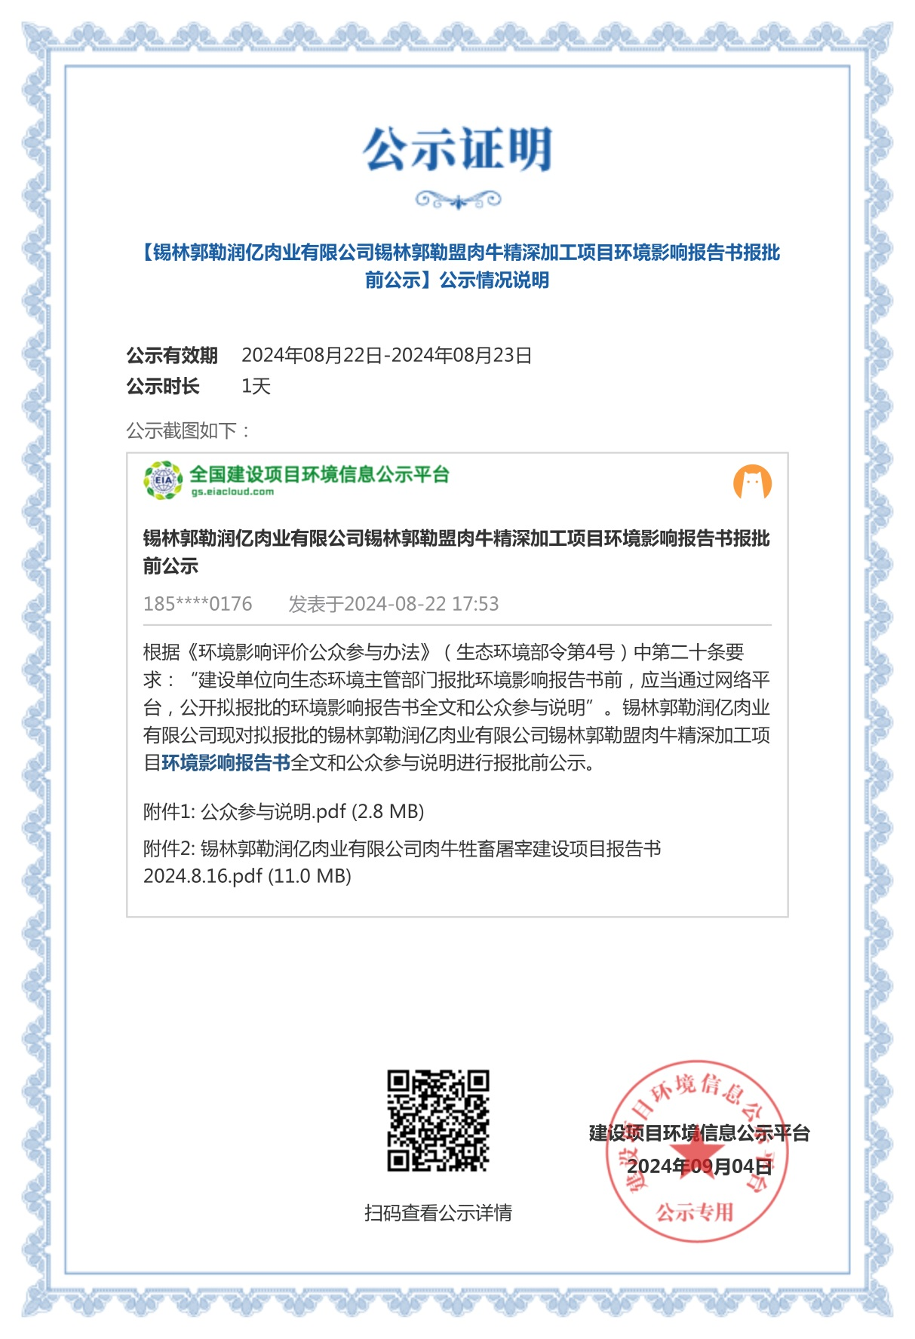

图6.2-1 报批前公示截图

# 7 诚信承诺

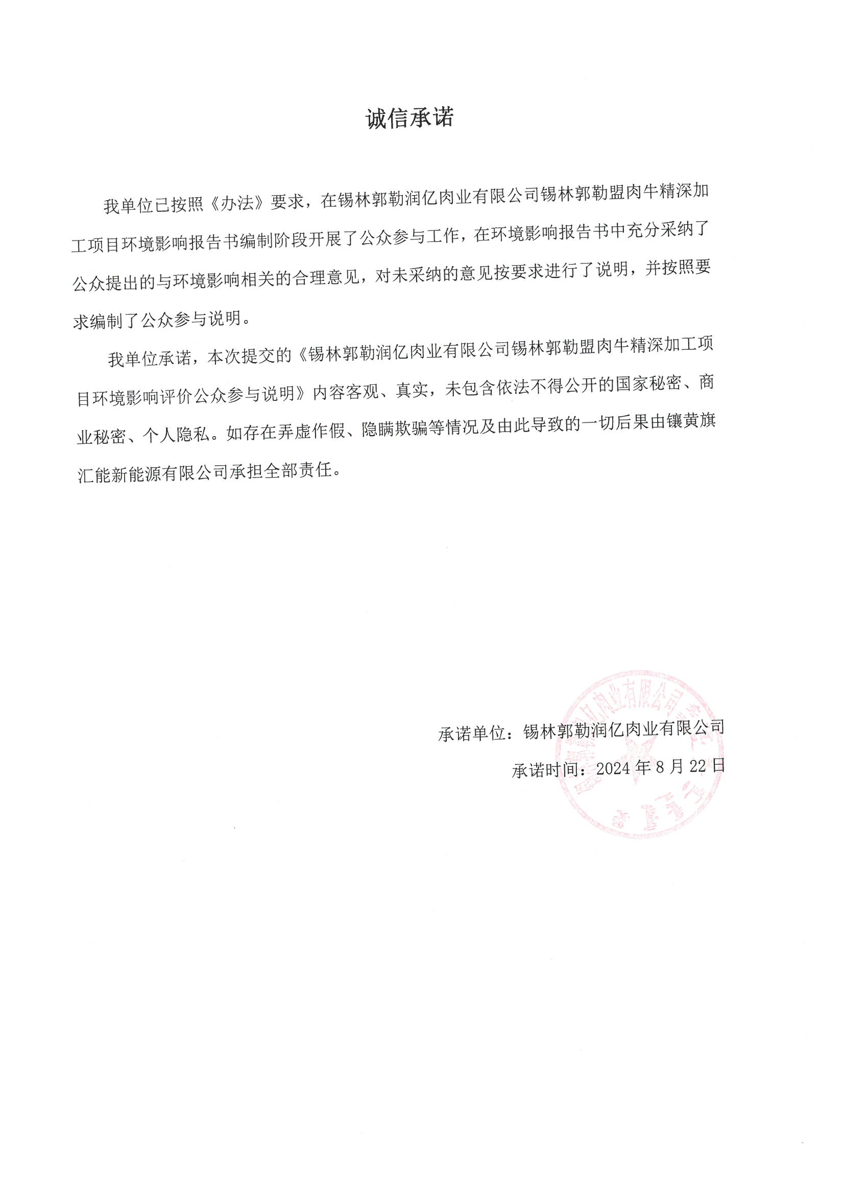

# ****8 公众参与结论****

本次公众参与调查，主要采取了张贴公告、网上公示、报纸公示和公众参与调查表等形式，建设单位于2024年6月27日进行了首次环境影响评价信息公开，于2024年7月22日至2024年8月5日进行了征求意见稿公示，于2024年7月25日、2024年7月26日在北方新报上对项目环境影响评价信息进行了2次公示，于2024年7月22日至2024年8月5日在在项目周边张贴公告，于2024年8月22日在全国建设项目环境信息公示平台进行了报批前公示。项目于公示期间没有收到群众反对意见和群众举报情况。